# CAN测试报告

测试目的：

测试GD32的CAN发送和接收报文功能。

测试方法：

硬件准备：

此测试需要借助can收发模块TJA1050以及一个USB CAN分析仪。

将GD32的can TX引脚PB9、CAN RX引脚PB8与TJA1050相连，保证TJA1050供电电压为5V，然后将TJA1050的CAN高和CAN低与can分析仪相连，将can分析仪接到电脑usb口。

软件准备：

使用can pro软件对报文数据进行解析。该软件可以接收can报文以及接收can报文。

该测试代码默认使用高速CAN进行通信，波特率为1M

测试结果：

如图1所示，上位机向开发板发送can报文，如图2为debug模式下观察到receive_message结构体中的can数据和上位机发送的一致，测试成功！

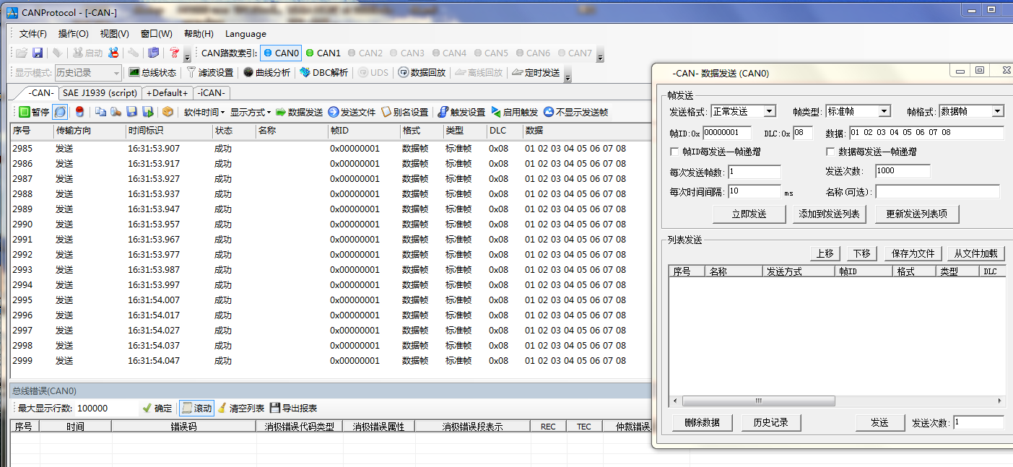

图1 使用上位机发送CAN报文

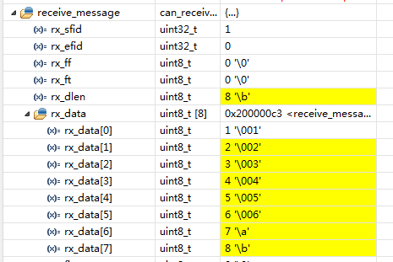

图2 在DEBUG模式下观察接收到的报文数据

如图3所示为开发板向上位机发送报文，与发送的数据一致，测试成功！

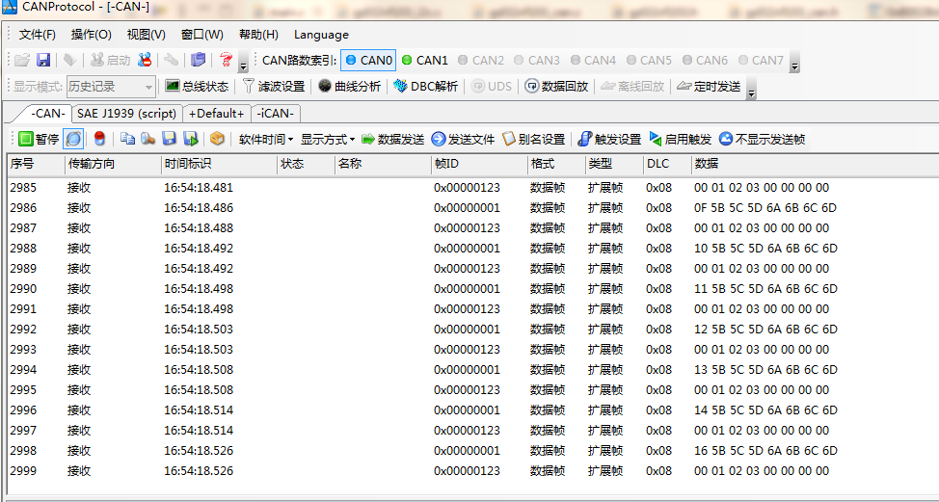

图3 上位机接收开发板发送的报文

注意点：can接收报文时一定要使能并使用滤波器，否则会接收失败。